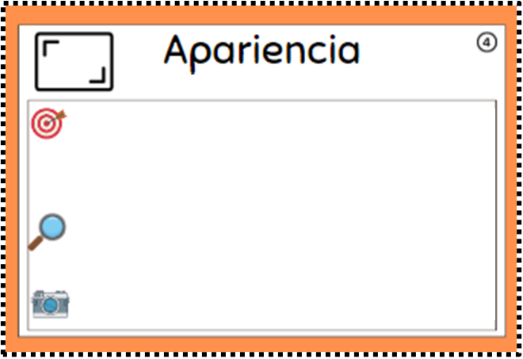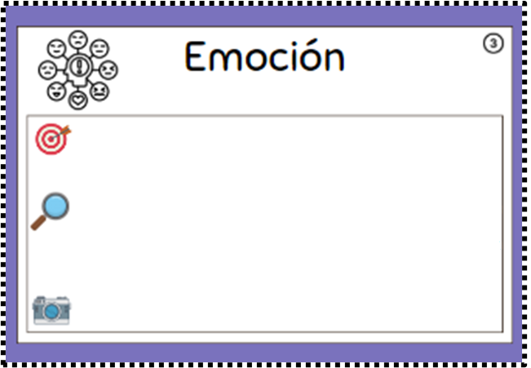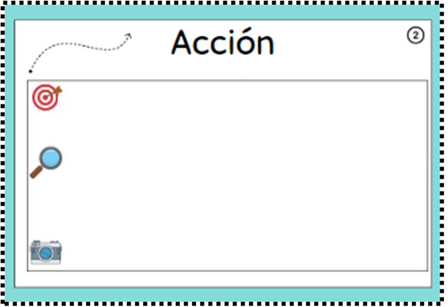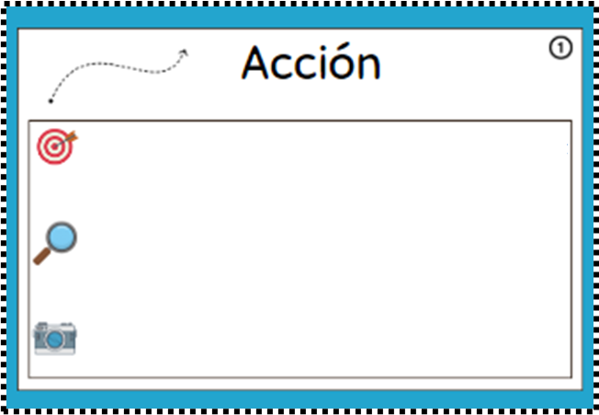

“Descubre el pasado”

“Descubre el misterio”

Evento: Se inicia la C_ _ _ _ _ _ _ _ de la   
P_ _ _ _ _ _ _ _ I _ _ _ _ _ _

Misión: Llegar a la casilla y mostrar la frase “Libertad, Igualdad y Fraternidad" en su pantalla LED.

Pista: Este lema fue pronunciada en 1789 durante una revolución que cambió Francia para siempre.

Evento: R _ _ _ _ _ _ _ _ _ F _ _ _ _ _ _ _

Misión: Codey Rocky debe detenerse en la casilla correcta.

Pista: En el año 711, este evento marcó el comienzo de la expansión musulmana en la Península Ibérica.

“Siente la Historia”

Evento: C_ _ _ _ _ _ _ _ _ _ _ E _ _ _ _ _ _ _

Pista: En 1978, este documento estableció la democracia y los derechos fundamentales en España

Misión: Al llegar a la casilla y pulsar el Botón B, Codey Rocky muestra una emoción.

“Explora los acontecimientos”

Evento: D_ _ _ _ _ _ _ _ _ _ _ _ _ de A_ _ _ _ _ _

Pista: Este evento fue protagonizado en 1492 por Cristobal Colón al servicio de los Reyes Católicos.

Misión: Codey Rocky debe detenerse en la casilla correcta.

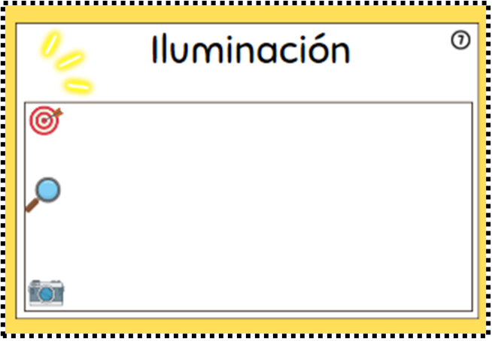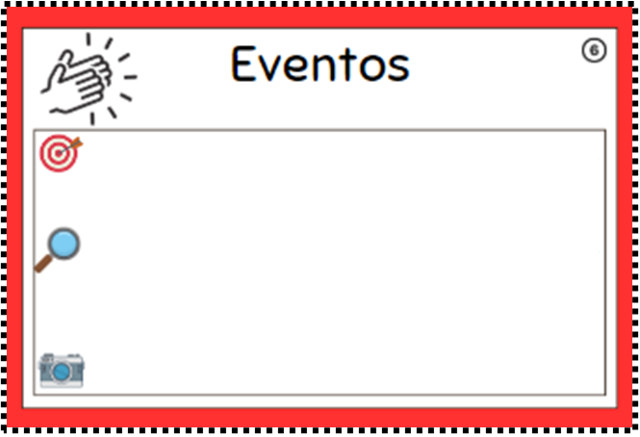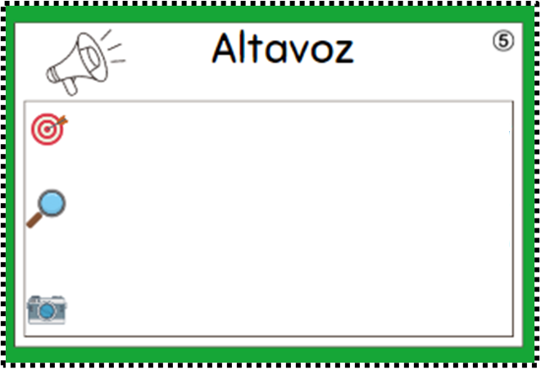

“Revive el suceso”

“Revive la Historia”

Misión: Llegar a la casilla y al NOTAR SONIDO >25, reproducir las notas   
DO-RE-MI-SOL

Misión: Al llegar a la casilla Codey Rocky reproduce el sonido TRISTE.

Pista: En el año 476, este evento marcó el fin de una era y el comienzo de la Edad Media en Europa.

Pista: En el siglo XVIII, este evento transformó la economía y la sociedad, marcando el inicio de la era industrial.

Evento: R _ _ _ _ _ _ _ _ _ I _ _ _ _ _ _ _ _ _

Evento: C _ _ _ _ del I _ _ _ _ _ _ R _ _ _ _ _

“Detecta los hechos”

“Colores de identidad”

Misión: Utilizar el sensor de color para que, al leer una tarjeta roja, Codey Rocky muestre en su pantalla el nombre de los Reyes Católicos.

Misión: Al llegar a la casilla, Codey Rocky muestra LED AZUL-BLANCO durante 2 segundos

Pista: Estos colores representan una organización internacional fundada en 1945 para promover la paz y la cooperación.

Pista: Estos monarcas unificaron los reinos de Castilla y Aragón en el siglo XV.

Evento: O_ _ _ _ _ _ _ _ _ _ _ de las N _ _ _ _ _ _ _ U _ _ _ _ _

Evento: I _ _ _ _ _ y F _ _ _ _ _ _ _

